Historik

Husets historia

Lånat ur en text av Louise Lidcrantz

Godsägaren J.M. Juhlin uppdrog åt arkitekten P. Hallman att rita fastigheten på Timmermansgatan 43/Fatbursgatan 18a. Byggmästaren L. J. Lundin började 1905 bygga vårt hus som stod klart 1907.

På tomten stod inte något hus innan. Troligen var det en vildvuxen plätt som inte brukades för någonting alls. Men tidigare var marken en del av den trädgård som 1682 nämns som Arvid Davidssons änkas trädgård och malmgård. Ännu mycket längre tillbaka i tiden, kanske på 1000-talet, gick sjön Fatburen ända upp till oss.

På Stadsmuséets plan över Stockholm klassas vårt jugendhus som "byggnad av större värde ur historisk, kulturhistorisk eller konstnärlig synpunkt". Därför ska byggnadsstadgans 38§ andra stycket tillämpas, vilket i praktiken betyder att vi inte får förändra utseendet på huset.

Södermalm...
...eller Åsnön, som ön har kallats tidigare, hade gamla traditioner som en boskapsskötande stadsdel. Mellan öns åsar betade krreatur. År 1676 kunde man räkna in 237 hästar, 216 kor, 183 svin och 7 getter på 3061 hushåll. Men tilllgången på bete var inte stor och man fick föra in avsevärda kvantiteter foder från närmaste landsbygd. Mjölkproduktionen var tämligen ringa men den räckte eftersom man inte drack mjölk. Måltidsdrycken var öl.

Bagarna däremot använde mjölken. På Södermalm bodde 15 av Stockholms ca 50 bagare och kvarnarna stod tätt. 1674 fanns här 25 kvarnar! En av dem, Fatburan, låg på andra sidan vårt Södra station.

Kring gårdarna låg trädgårdarna. Av Stockholms trädgårdsmästare bodde i slutet av 1600-talet något över hälften på Södermalm. Många av trädgårdarna fanns kvar så sent som vid sekelskiftet.

Fiskarna var helt naturligt en annan yrkesgrupp. De höll sig kring kvarteran kring Glasbruksgatorna. Fiskerätten i Fatburen (Fatburssjön) var däremot ett stadens privilegium men även kungen hade rätt att dra not där.

I samband med byggandet av Södra station (1860) lades Fatburssjön igen. Då hade sjön varit dyig länge och redan i slutet av 1700-talet föreslog läkaren Johan Odhelius att sjön skulle fyllas igen. Förmodlilgen av hälsoskäl. På 1830-talet yttrade man sig över förhållandena som "ett osundt träsk" eller mera skämtsamt "Döda Havet".

Fatburssjöns betydelse som vattenreservoar för de kringboende är självklar. Särskilt för dem som hade gårdar och stall.

Men också andra kastade sina blickar mot Fatburens spegel. Jean de Vallée lämnade 1654 in ett stort förslag till kunglag slottets ombyggnad. Detta förslag omfattade också nyanläggningar i den kungliga trädgården. Här skulle anläggas en fiskdamm med 'spatsergångar kringom'. Och vatttnet till denna damm hade han tänkt skulle komma från Fatburen — eller drivas upp från Strömmen med en vattukvarn. Av någon anledning blev förslaget refuserat.

Förmodligen var det lika gott att kungliga slottet inte fick någon fiskdamm med vatten från Fattburen. På det stora panoraamat över Stockholm som Sigismund von Vogel graverat på drottning Kristinas tid, omkring 1650, ser man till höger två kvinnor som bär en tunna mellan sig. De är på väg till Fatburen. På 1700-talet fanns en orenlighetsreservoar vid sjöns östra strand, nära Katoloska kyrkan. Reservoaren kan ha existerat redan på 1600-talet.

Stockholms första förordning om renhållning talar om de 'qwinspersoner, whilka låta sig bruka sig at utur husen bära Orenligheten', vilka trots varning och straff 'alt framgent liusa dagen bära orenligheten utur Husen, whilket mycken stank och ond luckt förorsakar'.
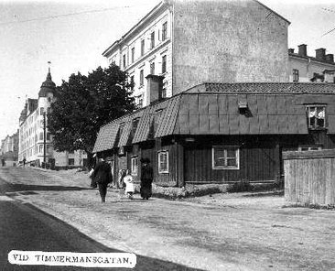
Timmermansgatan...
...fick sitt namn på 1600-talet efter flera timmermän som bodde där. Timmermansåldermannen Anders Andersson ägde Timmermansämbetets gård i hörnet av nuvarande Timmermansgatan och Högbergsgatan. Delar av gatan har under årens lopp haft andra namn, såsom Makulers- eller Makelerensgatan efter skotten MacLeer, Arfwed Dawids gata (efter Rådmannen som ägde i mitten av 1600-talet en kryddgårdstomt i kvarteret Dykärret), Bengt Bryggares Gränd, som fanns kvar till 1880-talet, m.fk. namn.

Maria församling hade alltid utmärkt sig för ett rikt fromhetsliv.

Sommaren 1731 hade kyrkoherden i Maria församling, Hermonius, fått kännedom om en egenartad pietistisk sammanslutning som trots straffrisken höll täta konventiklar i församlingen.

Raskt och nitiskt gjordes undersökningar. Kyrkoherden hade till sin hjälp kommunister Petrus Wollenius, samme man som senare döpte Bellman. Resultatet av undersökningarna lämnades in till Södermalms kämnärsrätt (vilken motsvarar dagens tingsrätt). De anklagade, ett tjugutal, var personer ur den enklare medelklassen, mest kvinnor i tjänarinneställning. Gruppen hyllade mystiskt-apokalyptiska idéer av exalterad karaktär. Detta separerade dem både från världen och från kyrkan. Kvinnornas botgörardräkt i grått vadmal gav dem spenamnet 'gråkoltarna'.
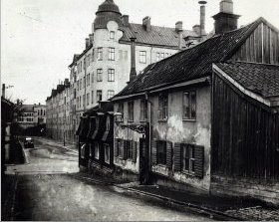
Hem

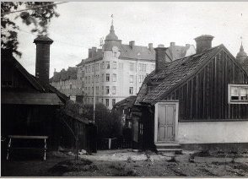
Det byggdes många jugendhus vid den här tiden. En del var mycket påkostade och prålade i slingerverk. Oavsett vad men tycker om jugend är den måttfullhet vi har i detaljerna tilltalande. De flesta av kakelungnarna med sina skira blommor, smidesräcket i 18b och originalarmaturerna i uppgångarna, samt gjutjärnskaminen på b.v. i 18a, ska vi vara glada för.

Att stuckornamentiken på fasaderna strök med vid rappningen 1973 kan vi djupt beklaga eftersom de mjuka girlangerna skänkte fasaderna en lagom elegans.

Dykärret 14 var den mest påkostade av Juhlins fastigheter i kvarteret. I de fyra Hallmanska husen på Bengt Ekenhjelmsgatan (17, 18, 19 och 20) finns kakelugnarna kvar men alla är helt vita. Vidare hade våningarna i de andra huset mycket färre rum.

Vid Stadsmuséets inventering av huset 1974 fanns i några kök pärlsponten kvar. Grattis till dem det gäller! Att ha en snål värd (som hyresgästerna i huset hade innan den blev bostadsrättsforening på 1980-talet) kan vara positivt när det gäller bevarandesidan.

Ordet fatabur är ett gammalt ord för förråd, skattkammare.
Att sjön där huset nu står fått detta namn
beror troligen på att den var rik på fisk.
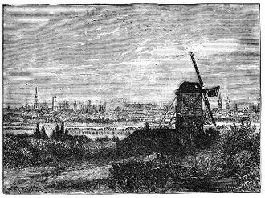
Rena idyllen, kan tyckas. Men pingsten 1675 sågs de första häxorna över Stockholm och de omtyckta skällsorden 'häxa' och 'trollpacka' blev plötsligt mycket farliga. Nu kunde man minnas allt och ge igen.

Södermalm var ökänt för sina svåra trätors skull. Kring den nybyggda och inte helt färdiga Katarina kyrka fick de stockholmska häxprocesserna sitt centrum. Den som är intresserad av häxprocesser kan nog få sitt lystmäte.

I litteraturen finns detaljerade beskrivningar från Södermalm. (Visste ni förresten att under denna rysliga tid flera miljoner, företrädesvis kvinnor, avrättades i Europa.) Efter processer och trätor fick en familj Beijer sin trädgård intill Fatburssjön skandaliserad: den nämns oftast som platsen för Blåkulla. År 1676 blev ett blodigt år för vår stadsdel.
Den runda objektet några cm söder om gamla stan på denna kartan från 1700-talet är Fatburssjön.
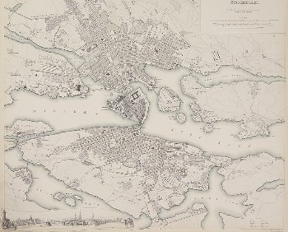
I december 1860 öppnades Södra station. Staionshuset, som då låg mycket närmare den nuvarande Medborgarplatsen (då kallad Södra Bantorget), var Stockholms första station.

Staden hade skänkt marken och även ställt i itsikt att Katarina församlings fattighus, det s.k. Lilienhoffska huset skulle få användas till stationshus. Men järnvägen föredrog att bygga ett hus för ändamålet.

Den första stationen var enkel och lantligt belägen. Den var ett provisorium i avvaktan på Centralstationen 'men hade dock smakfulla anordningar, synnerligen i 1:sta och 2:dra klassernas väntsal och stora förstugan'. Det första lokaltåget ångade iväg till Södertälje. Enkel resa i III:e klass kostage 85 öre. Stationshuset låg kvar till 1929.

När Södra station byggdes, byggde man samtidigt ett hotell intill, hotell Göteborg, som hade sin blomstring fram till 1871 då Centralen kunde invigas. Hotellet revs i slutet av 1970/början av 1980-talet.

Den oroliga utrikespolitiska atmosfären och vår egen försvarsförmågas otillräcklighet väckte 1860 till liv en företeelse som snabbt drog över hela landet, den s.k. skarpskytterörelsen. Samma år bildades Stockholms skarpskytteförening för att bl.a. träna målskjutning. I all hast behövde man lämpliga skjutplatser, helst tre varav på Södermalm. På sommaren 1866 kunde en skjutbana på kaptenen Gartz' egendom vid Timmermansgatans dåvarande ändee tas i bruk. Skjutpaviljongen låt söder om järnvägen med skottriktning längs nuvaranda Timmermansgatans förlängning mot Åsögatan. Målanordningarna var belägna på berget där Rosenlundssjukhus nu ligger.

Fatbursgatan...
Gatunamnet är gammalt men på 1700-talet var det den nuvarande Björngårdsgatan som hette Fatbursgatan och Fatbursbrunnsgatan.

Dagens Björngårdsgatan har helt säkert fått sitt namn efter den björngård som på 1600-talet låg i hörnet av S:t Paulsgatan. Där förevisades björnar. I närheten låg gästgiveriet Björngårdskällaren som fanns kvar ändå till 1877. För sin hälsa kunde man besöka hälsobrunnen Björngårdsbrunnen. Den låg också i området och lär ha varit livligt besökt.

En motsats till hälsobrunnen var förvisso Fatburstträsket som sträckte dig från Fatburssjön utmed nuvarande Fatbursgatan. Gatan är alltså inte så gammal som den tidigare med samma namn men den har ändå sin historia.

I mitten av 1960-talet kunde en hyresgäst från toalettfönstret skåda ett envånings trähus från 1700-talets mitt, med terraserad trädgård bakom ett högt plank: Fatbursgatan 28. Huset låg ungefär där daghemmet vid Bergsgruvan ligger. På den nuvarande parkeringsplatsen nedanför låg ett par låga rödmålade trähus. I det ena fanns en antikaffär, i det andra kontoret till den vedhandel som hade sitt lager på tomten. Fatbursgatan 28 brann ned 1967. Samma år inträffade i februari en av de sista spårvagnsolyckorna i Stockholm. Det var i korsningen Fatbursgatan och Rosenlundsgatan där 4:ans spårvagn krockade med en långtradare.

Ännu mera dramatiskt var det den 1 juni 1971. Då inträffade tre eldsvådor på Södermalm, ett godsmagasin och en verkstad vid Södra station och ett träskjul vid Mosebacke brann ned. Lågorna från den brinnande verkstaden slickade brandgaveln på vårt hus. Ett par av lyktstolparna hade så till den grad kroknat i hettan att armaturen vilade på asfalten. Bränderna, som troligen var anlagda, hörde till en lång rad eldsvådor under juni månad på Södermalm.

